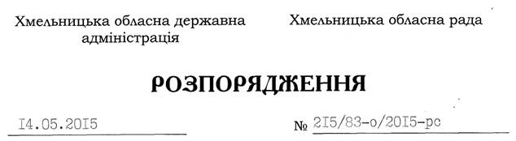

Про внесення змін до спільного розпорядження голови обласної державної адміністрації та голови обласної ради від 24.04.2012 № 92/66-о/2012-рс

Відповідно до статті 39 Закону України “Про місцеві державні адміністрації”, Закону України “Про місцеве самоврядування в Україні”:
Внести зміни до спільного розпорядження голови обласної державної адміністрації та голови обласної ради від 24.04.2012 № 92/66-о/2012-рс “Про утворення комітету з обласної премії імені Дмитра Прилюка за кращу публіцистичну роботу в галузі журналістики”, виклавши додаток до нього у новій редакції (додається).

Голова адміністрації  В.Загородний |  | Голова ради  І.Гончар

